# Wraps mit Gemüse-Thunfisch-Füllung

**Besonders empfehlenswert für Berufstätige!**  **Zutaten für 6 Stück:**  
2 Frühlingszwiebeln  
½ Gurke  
3 Paradeiser  
75 g Mais (aus der Dose)  
1 Dose Thunfisch im eigenen Saft  
2 EL fettarmes Joghurt (1 %)  
1 EL Frischkäse, fettarm  
Salz, Pfeffer  
frische Kräuter nach Belieben (z.B. Kresse)  
6 Tortillas (Fertigprodukt)  
6 Blätter Eisbergsalat oder andere Salate wie Lollo rosso etc. 

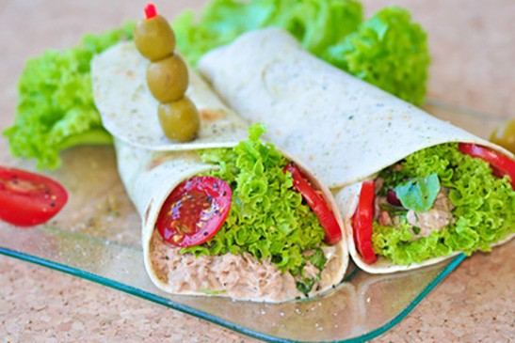

#### Zubereitung:

* Gemüse waschen und putzen. Zwiebeln in feine Ringe schneiden, Gurke und Paradeiser klein würfeln. Mais und Thunfisch abtropfen lassen und mit den Gurken-, Paradeiser- und Zwiebelstücken vermischen.
* Joghurt und Frischkäse unterrühren und mit Salz, Pfeffer und Kräutern würzen.
* Auf die Tortillas zuerst ein Salatblatt, dann die Gemüse-Thunfisch-Füllung verteilen. Tortillas fest aufrollen und auf Tellern anrichten.

**Tipp:** Tortillas können auch leicht selbst hergestellt werden: 200 ml fettarme Milch mit einem Ei vermengen, leicht salzen, 100 g Mehl einrühren und in einer beschichteten Pfanne in wenig Öl herausbacken. Tortillas können auch erst am Arbeitsplatz gefüllt werden.

|  |  |  |  |
| --- | --- | --- | --- |
| **Inhaltsstoffe** | **Nährwerte pro Portion (ca.)** | **Inhaltsstoffe** | **Nährwerte pro Portion (ca.)** |
| Energie (kcal) | 225 | Kohlenhydrate (g) | 35 |
| Protein (g) | 11 | Ballaststoffe (g) | 4 |
| Fett (g) | 4,5 | Cholesterin (mg) | 14 |

Guten Appetit!